微控制器

實驗七

輸出入旗標函式撰寫

鍵盤輸入掃瞄 及 編解碼及七節管顯示

**班級：機械3C**

**學號：105303076**

**姓名：王宏彬**

**日期：**108/8/2

**微控制器工作日誌**

實驗七 108年 8月2 日

|  |  |  |  |  |  |  |
| --- | --- | --- | --- | --- | --- | --- |
| 組  別 |  | 姓  名 | 王宏彬 | | 學  號 | 105303076 |
| 實驗起始時間 | | 108.7.29 | | | 費  時 | 4天 |
| 實驗結束時間 | | 108.8.2 | | |
| 所  遭  遇  問  題 | IC元向方向設定沒設定好，造成電壓輸出為0。 | | | | | |
| 解  決  方  法 | 用三用電表去測電壓，找出為能輸出電壓原因，利用PORT輸出控制元件方向，使電壓能順利輸出。 | | | | | |
| 完及  成心  項得  目． | 這次的接線是個大工程，常常會沒接好線要反覆一直測試，但還是蠻有趣的。 | | | | | |
| 調  查 | □是否有看課程講解影片  是否實用？有何建議？ | | | □是否有看實驗教學影片  是否實用？有何建議？ | | |

1. **流程圖**

START

設定port C輸出

port C輸出起始值

設定port A輸出

port A輸出旗標值1

While(1)

設定portC (0:3)輸入

設定portC (4:7)輸出

結束

PortC(4:7)輸出值

PINC(0:3)得到值

得到值(value1)

設定portC輸出

portC輸出得到值

port A輸出旗標值1

1. **程式碼**

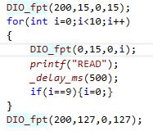**1.**

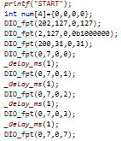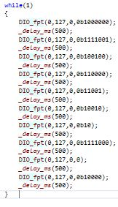**2.**

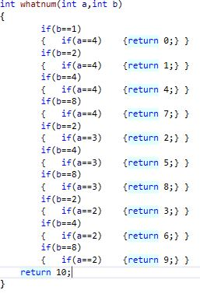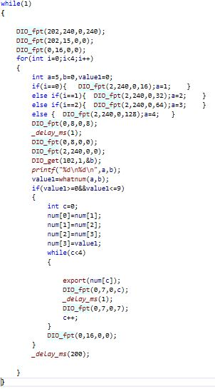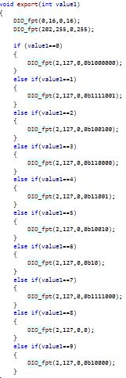**3.**

**三、實驗數據**

1.

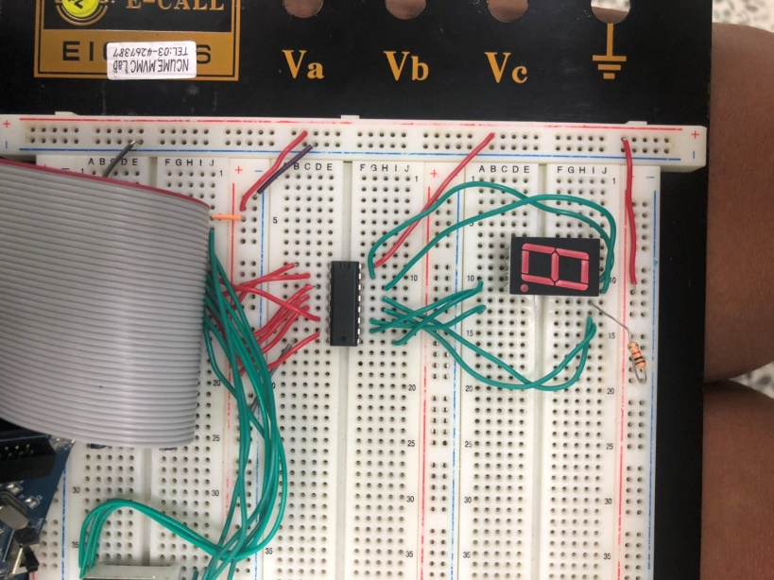

2.

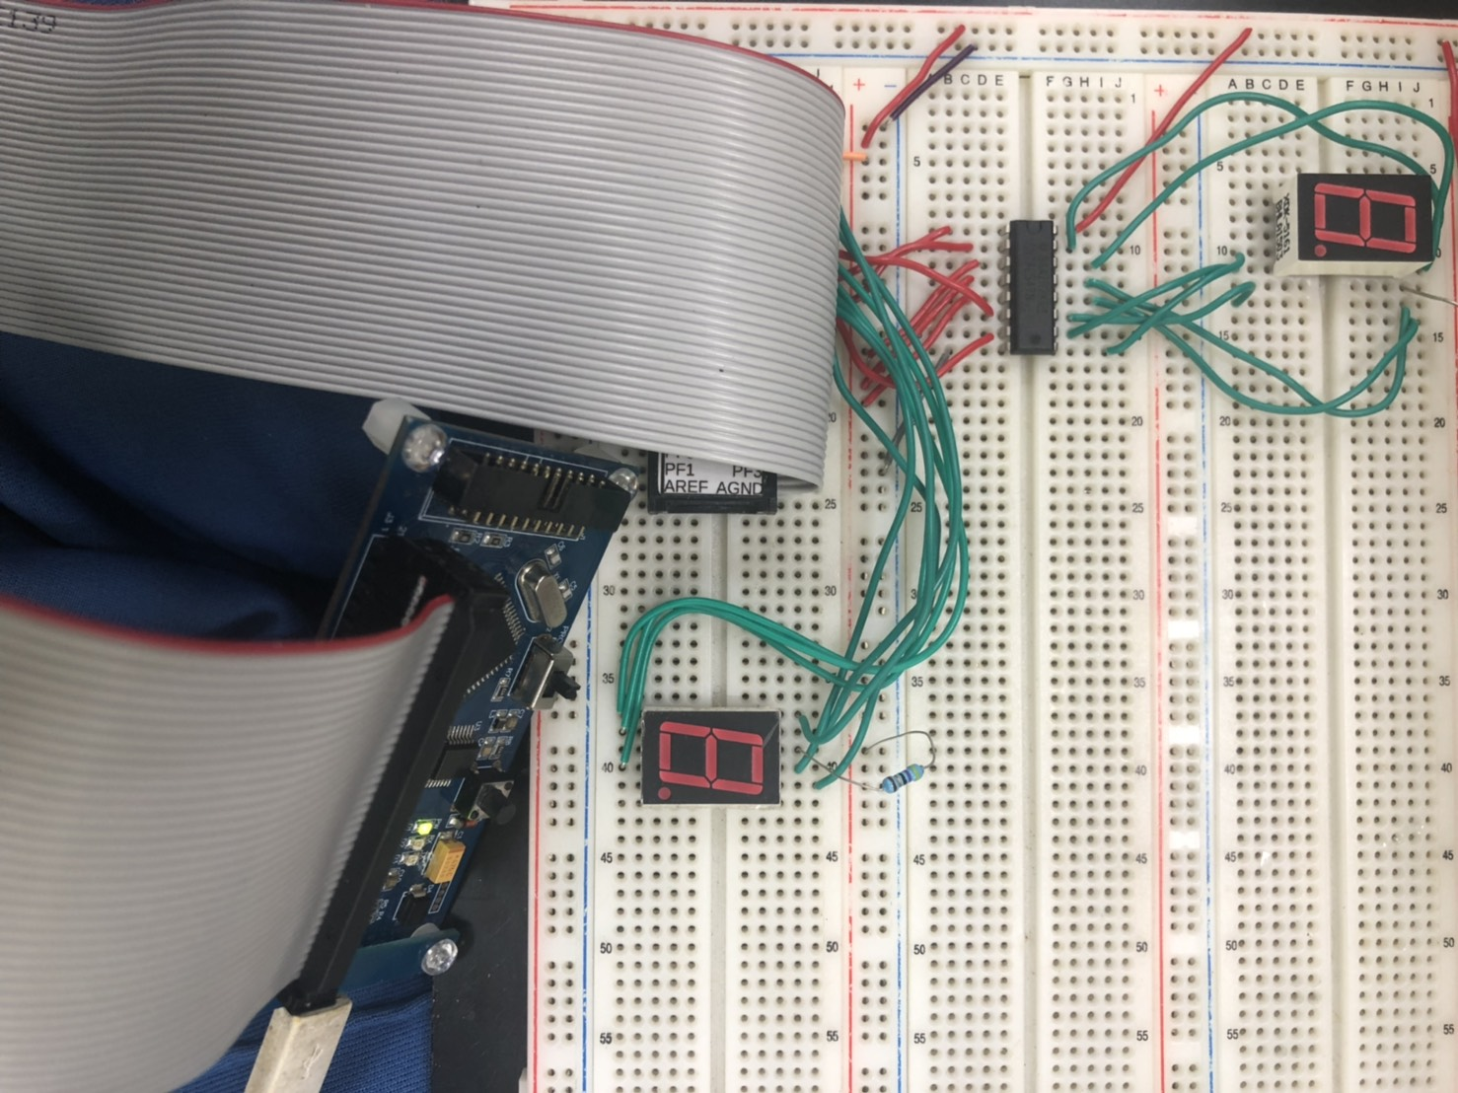

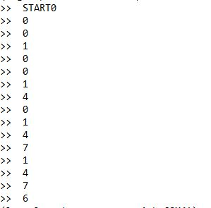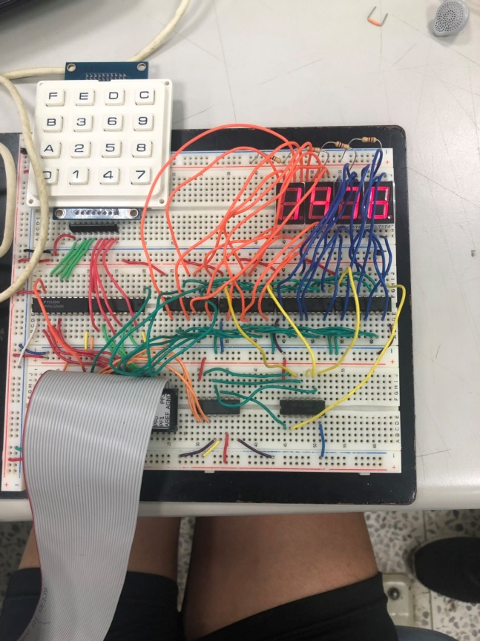3.

1. **實驗討論**

假使用 DELAY 來代替執行其它程式，當 Delay 很長時即其它程式執行很久時， 是否會影響到鍵盤輸入的掃描，如何影響。

不會，太短才會影響到輸入掃描，造成電壓沒辦法瞬間改變的可能。

1. **問題**
2. 若是九宮格鍵盤經緯線共同接到 Vcc 改為接到地時，請問你的程式要做 什麼樣的對應修改?

輸入要從1110改為0001

接收結果也依樣。

1. 請問，若是我們要偵測到其處理所有的按鍵，而不是僅偵測到同時間段 最小的按鍵，程式輸出可以如何修改?

可以在一個迴圈內將讀到的位置記下來，一起做處理

，數字順序自己定義。